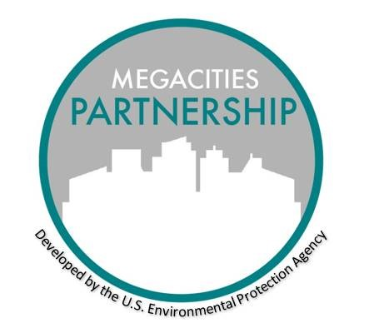

ALLIANCE DES MEGACITIES
Projet de Gestion de la Qualité de l’Air et Structure du Comité Exécutif
Mars 2023

APERCU
L’engagement de plusieurs parties prenantes est nécessaire à la réussite d’un partenariat. L’identification précoce des rôles et des responsabilités dans le cadre du projet peut aider à mieux comprendre la manière dont chaque agence et parties prenantes peuvent contribuer à l’effort plus vaste de développement du PGQA. Certaines villes peuvent également trouver avantageux de réunir des experts locaux du gouvernement, du milieu universitaire et de la société civile pour guider les efforts de planification de la gestion de la qualité de l’air.
Ce groupe peut aider à rallier l’adhésion aux activités identifiées dans le PGQA et fournir des conseils d’experts sur les aspects techniques et politiques du plan.

Objectifs
- Proposer et définir les responsabilités du Comité consultatif
- Fournir une description des rôles des membres potentiels du comité
- Informer la structure d’accueil de la ville des responsabilités du Comité consultatif pour identifier des membres qualifiés
Chefs de Projet
Ce sont les personnes chargées de l’exécution globale du projet. Veuillez indiquer ci-dessous leur organisation ou agence affiliée ainsi que leur nom et poste.
- Agence 1 – [Indiquer le nom et le poste]
- Agence 2 – [Indiquer le nom et le poste]
- Responsable élu concerné – [Indiquer le nom et le poste]
- Les responsables pourraient inclure d’autres représentants des bureaux de santé, des agences météorologiques, etc.
Comité consultatif (potentiellement nommé Comité Consultatif sur la qualité de l’air)
Objectif: Fournir aux chefs de projet des conseils et des recommandations pour l’élaboration d’un plan de gestion de la qualité de l’air dans la zone cible.
- L’autorité finale pour le plan de gestion de la qualité de l’air de la ville appartient au gouvernement [de la ville], bien que certaines politiques dépendre des autorités nationales (telle que les normes nationales sur les carburants ou les normes d’importation des véhicules).
Engagement : En acceptant de faire partir du Comité consultatif, les participants s’engagent à assister à 4 à 6 événements et réunions de formation à une certaine date [Veuillez indiquer la date]. Les participants s’engagent également à examiner 3 ou 4 projets de documents techniques et politiques qui seront élaborées dans le cadre de l’Alliance des Megacities, notamment un projet de rapport de la collecte d’informations, un projet de plan de travail et un projet de plan de gestion de la qualité de l’air.
Avantages : Les participants contribueront à façonner l’avenir de la qualité de l’air à [Ville]. En outre, les organisations participantes auront l’occasion de participer aux nombreux volets de renforcement des capacités prévus dans le cadre du Partenariat et d’établir des partenariats stratégiques avec d’autres organisations participantes.
Organisations membres: Composé de manière optimale de 8 à 10 représentants. L’adhésion et la participation continue seront déterminées par les chefs de projet. Les exemples incluent :
- Les bureaux de santé
- L’Autorité des transports
- L’Aménagement urbain
- Les Institutions académiques
- Les Organisations de la société civile

